**Univerzitet "Džemal Bijedić" u Mostaru**

**Fakultet informacijskih tehnologija**

**INFORMACIJSKI SISTEM ZA PODRŠKU UPRAVLJANJA DRUMSKIM TRANSPORTOM ROBE**

Seminarski rad iz Razvoj informacijskih sistema

Predmetni profesor: Student:

prof. dr. Emina Junuz Ivan Matić, IB160139

Sadržaj

1. Uvod 1

2. Opis poslovnog profila kompanije 2

3. Model poslovne orijentacije 2

3.1. Misija 2

3.2. Poslovni ciljevi 2

3.3. Specifične strategije 2

3.4. Kritični faktori uspjeha 2

3.5. Kritični poslovni faktori 3

3.6. Poslovna vizija 3

3.7. Ključne poslovne politike 3

4. Upravljanje projektom 4

4.1. Osnovne informacije o projektu 4

4.2. Projektne aktivnosti 4

4.3. Gantogram 5

4.4. Resursi 6

5. Definiranje zahtjev 7

5.1. Poslovni zahtjevi 7

5.2. Funkcionalni zahtjevi 7

5.3. Nefunkcionalni zahtjevi 7

6. Dijagram organizacijske strukture 7

7. Hijerarhijski dijagram procesa 8

8. Kontekstualni dijagram 9

9. Logički model procesa 10

9.1. Evidencija zahtjeva 10

9.2. Evidencija cjenovnika 11

9.3. Evidencija isporuke 12

10. Fizički model procesa 14

11. Konceptualni model podataka 15

12. Fizički model podataka 16

13. Shema baze podataka 17

14. Model arhitekture informacijskog sistema 18

15. Model arhitekture mreže 19

16. Prototip korisničkog interfejsa 20

17. Zaključak 24

# 

# 1. Uvod

Drumski transport robe podrazumijeva prijevoz tereta sa jednog koji se vrši kamionom. Ovo je najpopularniji i najtraženiji vid transporta robe. Transport se može vršiti na kraće i duže relacije. Drumski transport je najviše pogodan za kraće relacije. Obavlja se automobilima (teretni automobili sa prikolicom, tegljači, šleperi, specijalni automobili i priključna vozila. Ima prednosti u odnosu na ostale vrste transporta. Može se organizovati kao diretan transport ili kao zbirni transport.

Drumski transport robe je veoma skup proces i često se prevoze osjetljiva sredstva i neophodno je da se ona dostave neoštećena i u zadatom vremenskom roku. Zbog toga efikasna organizacija raspoloživih resursa je veoma važna. Ovi resursi uključuju kamione, vozače i mehaničare. Efikasna organizacija podrazumijeva da su raspoloživi resursi bolje iskorišteni što znači veći broj tura i manja cijena. U ovoj dokumentaciji je predstavljen poslovni model, organizacija firme, informacijski sistem, kao i cijena razvijanja i implementacije ovog projekta.

# 

# 2. Opis poslovnog profila kompanije

Kompanija „Prijevoz“ se bavi drumskim transportom robe. Drumski transport robe se može organizovati kao direktan transport ili kao zbirni transport u cilju snižavanja troškova. Pored usluge drumskog saobraćaja nudi se i usluga utovara i istovara robe, prijevoza specijalnog tereta velikih gabarita, rasutog tereta i opasne robe. Kompanija posjeduje specijalna vozila. Specijalna vozila su kamioni furgoni, cisterne, šleperi. Transport može biti na području Bosne i Hercegovine ili međunarodni transport. Da bi se osiguralo da transport uvijek stigne na vrijeme kompanija ima i servisnu službu dostupnu 24 sata. Kompanija posjeduje i odjel za rad sa klijentima koja klijentima pruža uslugu informisanja o statusu njihove pošiljke i cijenama i uslugama kompanije potencijanim klijentima.

# 3. Model poslovne orijentacije

## 3.1. Misija

Osigurati efikasnu i kvalitetnu uslugu transporta robe, omogućiti klijentima jednostavan način način naručivanja, pregleda pošiljki, kao i kvalitetnu tehničku podršku.

## 3.2. Poslovni ciljevi

Poslovni ciljevi uključuju povećan broj klijenata, pružiti kvalitetnu uslugu, smanjiti troškove, pružanje dodatne edukacije zaposlenih.

## 3.3. Specifične strategije

Trenutni model poslovanja uključuje korištenje Accessa i Excela za pohranjivanje podataka i izvještavanje. Komunikacija sa klijentima se odvija putem telefonskih poziva ili SMS poruka. Ovo je neefikasna i zastarjela metoda poslovanja. Zbog toga je potrebno da se implementira informacijski sistem za podršku poslovanja preduzeća. Informacijski sistem će postići efikasnije upravljanje resursima, poboljšati komunikaciju zaposlenika, omogućiti brže djelovanje u slučaju problema na nekoj isporuci, pružiti klijentu bolju pregled pošiljki.

## 

## 3.4. Kritični faktori uspjeha

Da bi se ispunila misija kompanije neophodno je:

* Razvoj informacijskog sistema za podršku poslovanju
* Evidencija zaposlenih
* Evidencija kamiona
* Proširenje modula za tehničku podršku klijentima
* Posjedovanje savremene opreme za transport
* Edukacija zaposlenih o posljednim pravilima i propisima
* Unaprijediti komunikaciju između zaposlenika

## 3.5. Kritični poslovni faktori

* Nemogućnost informisanja klijenta o promjenama statusa isporuke
* Sporo procesiranje zahtjeva za transport
* Ograničena komunikacija zaposlenih

## 3.6. Poslovna vizija

Konstantnim ulaganjem u savremenu opremu, praćenjem svjetskih standarda, kvalitetom, efikašnošću i konkurentnim cijenama nametnuti se kao vodeća kompanija transporta robe u Europi.

## 3.7. Ključne poslovne politike

* Kvalitena usluga
* Informisanost klijenata o uslugama kompanije
* Nabavka najmodernije opreme
* Stručano radno osoblje

# 4. Upravljanje projektom

## 4.1. Osnovne informacije o projektu

**Naziv:** Informacijski sistem za podršku upravljanja drumskim transportom robe

**Svrha projekta**: Unaprijediti kvalitet preduzeća, olakšanu komunikaciju između dispečera, vozača i mehaničara, raspoređivanje slobodnih kamiona , brži odgovor u slučaju problema na nekoj isporuci.

**Ciljevi projekta:**

* Elektronska evidencija zaposlenih
* Elektronska evidencija kamiona
* Evidencija i planiranje isporuka
* Generisanje izvještaja o isporukama
* Automatizirano slanje obavještenja klijentima o statusu isporuke

## 4.2. Projektne aktivnosti

Na tabeli 1. prikazane su planirane aktivnosti projekta. Za svaku aktivnost prikazan je datum početka, trajanje izraženo u danima, datum završetka, resursi i troškovi.

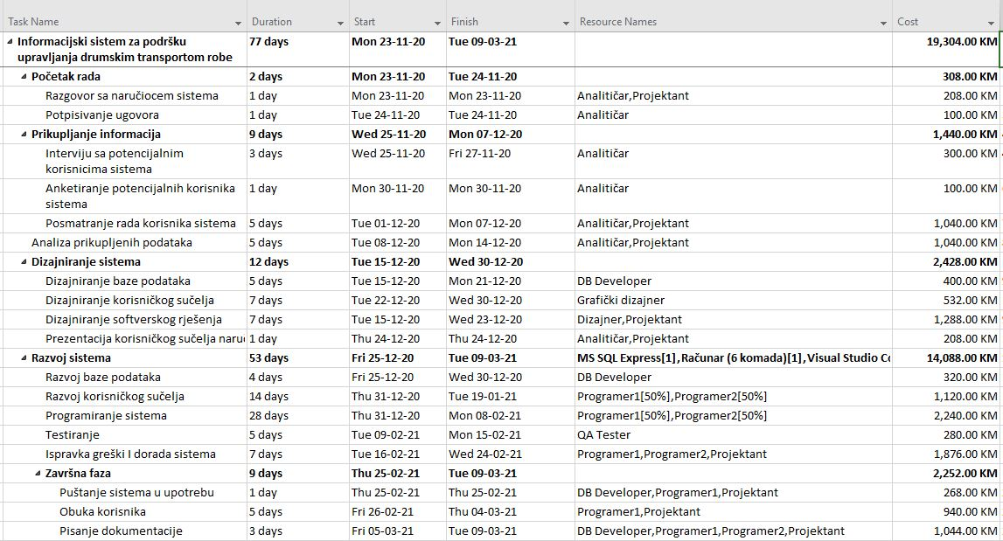

Tabela 1. Projektne aktivnosti

Za realizaciju ovog projekta će biti potrebno 77 dana. Ukupni trošak iznosi 19,304KM.

## 4.3. Gantogram

Na slici 1. prikazan je gantogram koji se koristi za grafički prikaz projektnih aktivnosti zajedno sa resursima.

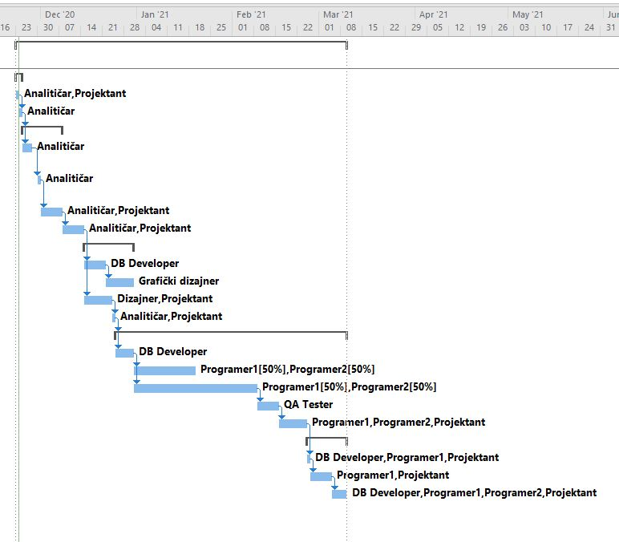

Slika 1. Gantogram

## 4.4. Resursi

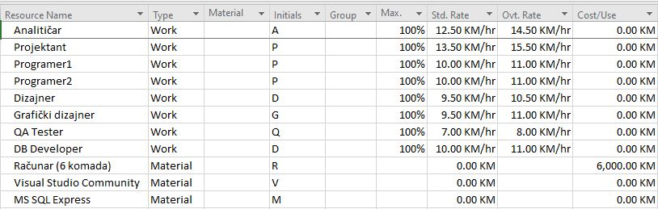U tabeli 2. prikazani su ljudski i materijalni resursi potrebni za realizaciju projekta.

Tabela 2. Resursi projekta

# 

# 5. Definiranje zahtjeva

## 5.1. Poslovni zahtjevi

1. Kreiranje stabilne web aplikacije
2. Web aplikacija prilagođena za rad na mobitelima
3. Automatizovati slanje izvještaja
4. Podaci moraju biti dostupni 24 sata dnevno
5. Sistem mora biti jednostavan za korištenje

## 5.2. Funkcionalni zahtjevi

1. Unos, brisanje i izmjena podataka o zaposlenicima
2. Unos, brisanje i izmjena podataka o kamionima
3. Unos, brisanje zahtjeva za isporuke
4. Promjena statusa isporuke
5. Planiranje novih isporuka
6. Generisanje i slanje izvještaja

## 5.3. Nefunkcionalni zahtjevi

1. Informacioni sistem mora biti web bazirano rješenje
2. Informacijski sistem mora biti prilagođen za mobilne telefone
3. Različiti moduli moraju imati različite funkcionalnosti i interfejse
4. Korisničko sučelje mora biti jednostavno za korištenje, da se novi zaposlenici mogu brzo obučiti za korištenje sistema

# 6. Dijagram organizacijske strukture

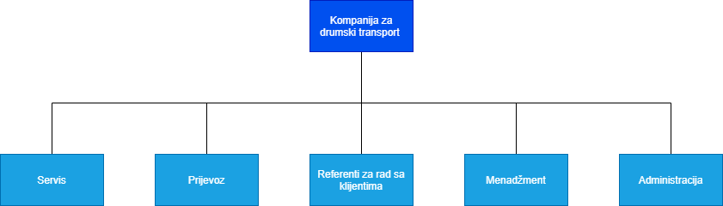

Slika 2. Organizacijski dijagram

**Administracija** je organizacijska jedinica zadužena za vođenje firme, postavljanja poslovnih ciljeva, upravljanjem nabavkama i zaposlenicima.

**Menadžment** je organizacijska jedinica zadužena za upravljanje transportom. Oni vrše evidenciju zahtjeva i na osnovu zahtjeva raspoređuju dostupne vozače i kamione.

**Referenti za rad sa klijentima** je organizacijska jedinica zadužena za komunikaciju sa klijentima. Tehnička podrška nije namijenjena samo za informacijski sistem, nego za informisanje klijenata o cijenama, uslugama kompanije, dodatnim informacijama o njihovim pošiljkama i mogu primiti zahtjeve za nove pošiljke.

**Prijevoz** je organizacijska jedinica koja vrši prijevoz robe od mjesta utovara do mjesta istovara u zadatom vremenskom roku.

**Servis** je organizacijska jedinica za održavanje i popravak kamiona.

# 7. Hijerarhijski dijagram procesa

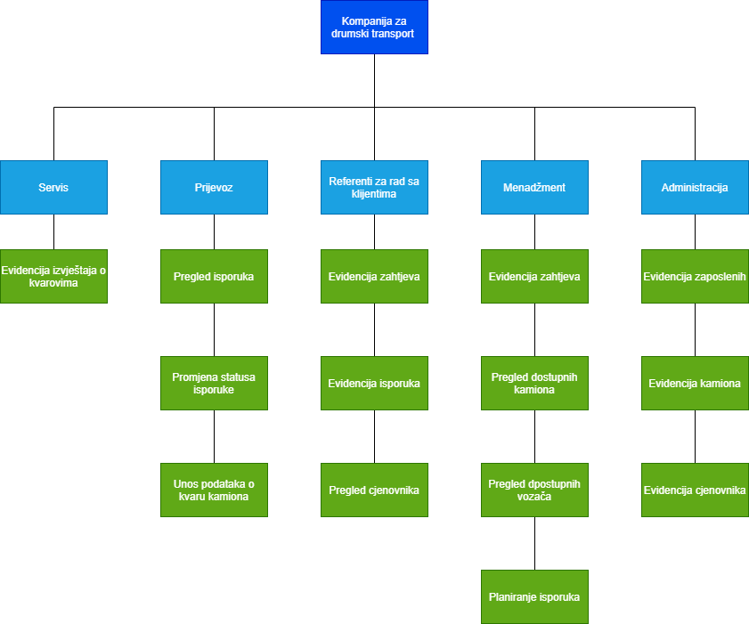Na slici 3 prikazan je hijerarhijski dijagram procesa. Prikazani su samo procesi koji će biti implementirani unutar informacijskog sistema.

Slika 3. Hijerarhijski dijaram procesa

# 

# 8. Kontekstualni dijagram

Dijagram konteksta dokumentira obim projekta informacijskog sistema. Dijagram konteksta prikazuje interakciju sistema sa njegovim okruženjem. Informacijski sistem se posmatra kao „crna kutija“, odnosno je samo granica sistema, eksterni entiteti i tokovi podataka koji prelaze granice sistema. Na slici 4. je prikazan kontekstualni dijagram.

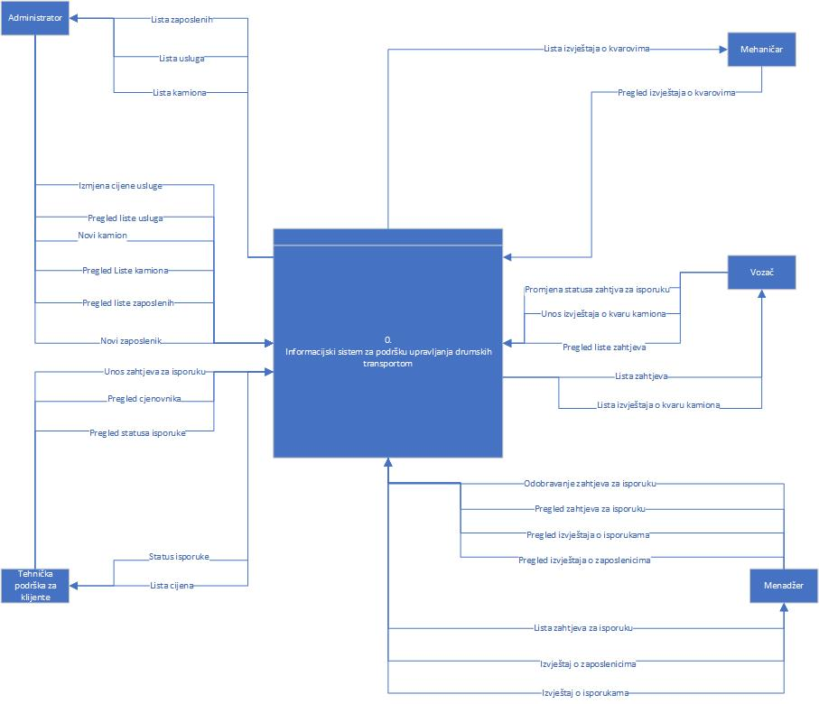

Slika 4. Kontekstualni dijagram

# 9. Logički model procesa

Logički model procesa predstavlja dekompoziciju procesa iz kontekstualnog dijagrama. Na ovom dijagramu prikazuju se eksterni entiteti, tokovi podataka, procesi i skladišta podataka. Na slici 5. je prikazan logički model procesa.

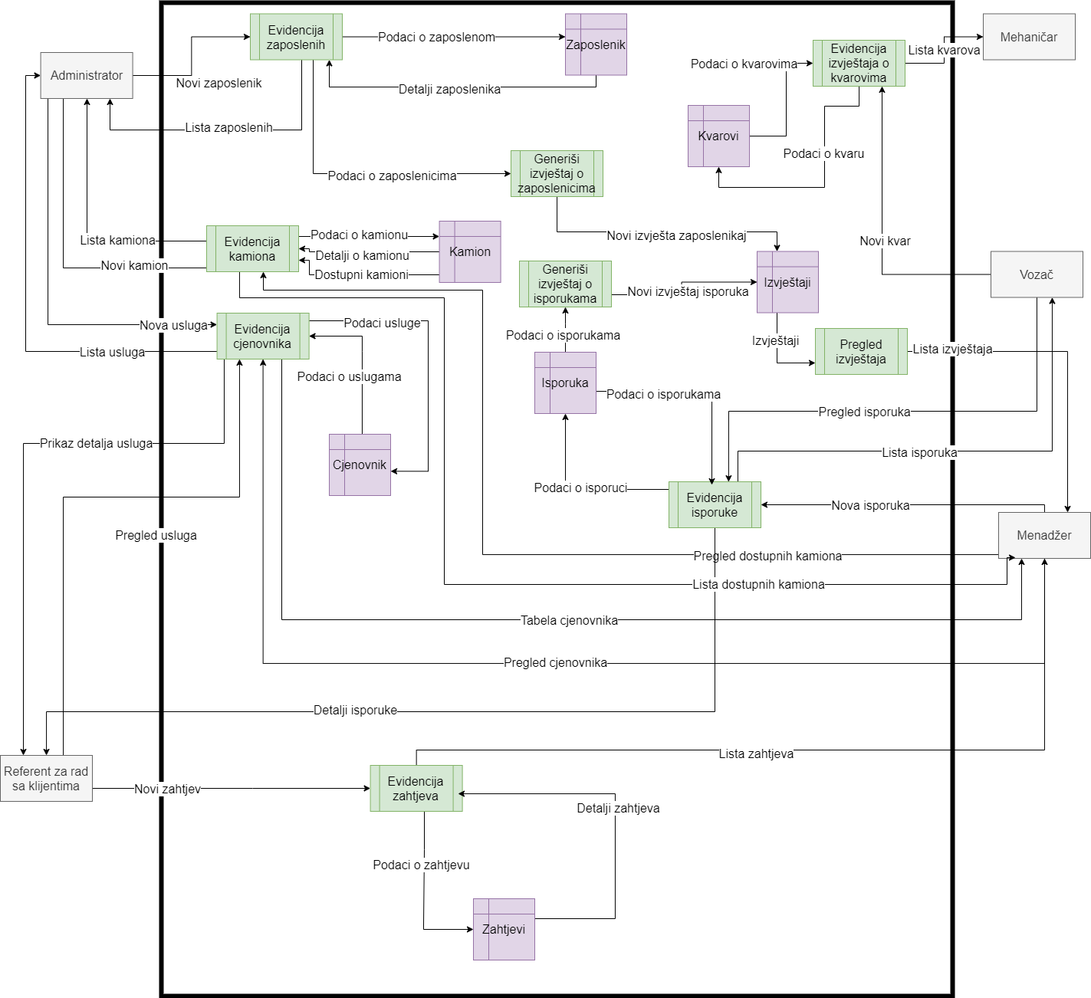

Slika 5. Logički model procesa

## 9.1. Evidencija zahtjeva

Ovaj proces se sastoji od 3 podprocesa. Referent za rad sa klijetima unosi novi zahtjev. Referent može vidjeti unijete zahtjeve i izmjeniti podatake. Menadžer pregleda nove zahtjeve. Nakon pregleda mijenja status zahtjeva u odobreno ili odbijeno. Ukoliko je zahtjev odbijen referent će kontaktirati klijenta, a ako je zahtjev odobre menadžer kreira novu isporuku.

Dijagram je prikazan na slici 6.

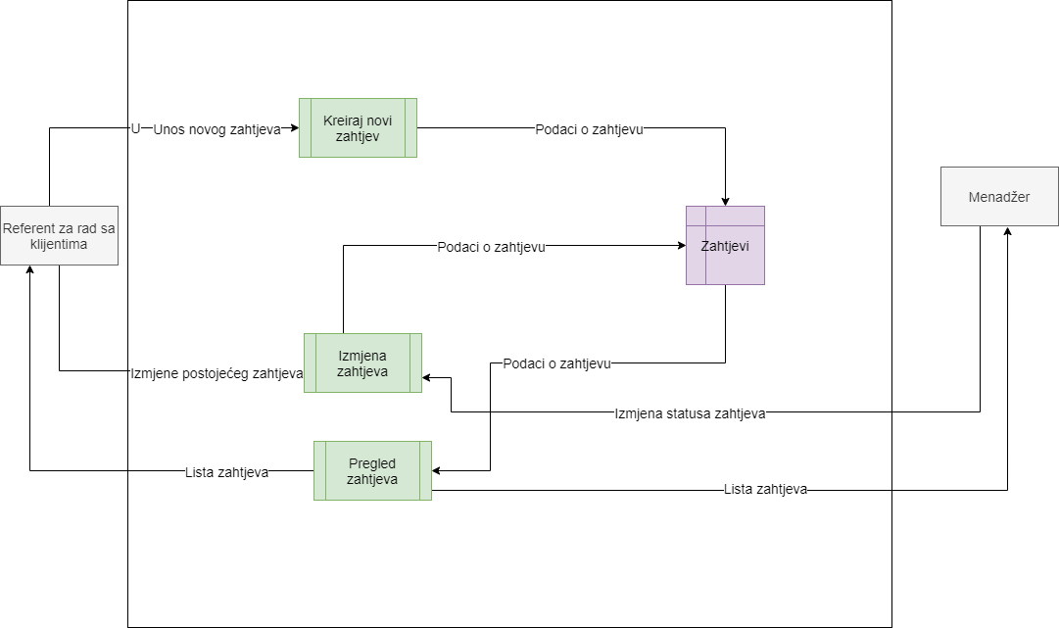

Slika 6. Evidencija zahtjeva

## 9.2. Evidencija cjenovnika

Ovaj proces se sastoji od tri podprocesa. Administrator može unijeti novu uslugu i izmjeniti podatke o postojećim kao što je cijena ili opis. Referent za rad sa klijentima i menadžer mogu pregledati listu usluga. Dijagram je prikazan na slici 7.

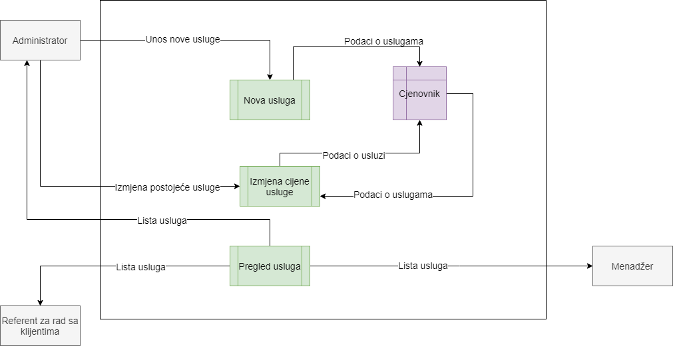

Slika 7. Evidencija cjenovnika

## 9.3. Evidencija isporuke

Ovaj proces se sastoji od 3 podprocesa. Menadžer kreira novu isporuku. Vozač ima pregled isporuka koje treba da izvrši i vrši promjenu statusa isporuke. Status može biti: na čekanju, isporučuje se, završeno, prekinuto.

Dijagram je prikazan na slici 8.

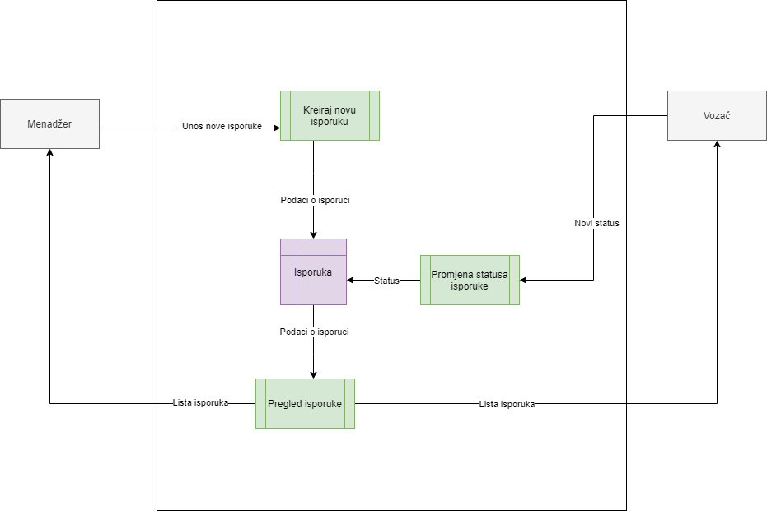

Slika 8. Evidencija isporuke

# 10. Fizički model procesa

Na fizičkom modelu procesa označene su tehnologije korištene pri implementaciji. Skladišta podataka su SQL Tabele. Procesi su implementirani korištenjem .NET tehnologije. Procesi komuniciraju sa skladištima podataka pomoću SQL upita.

Fizički model procesa prikazan je na slici 9.

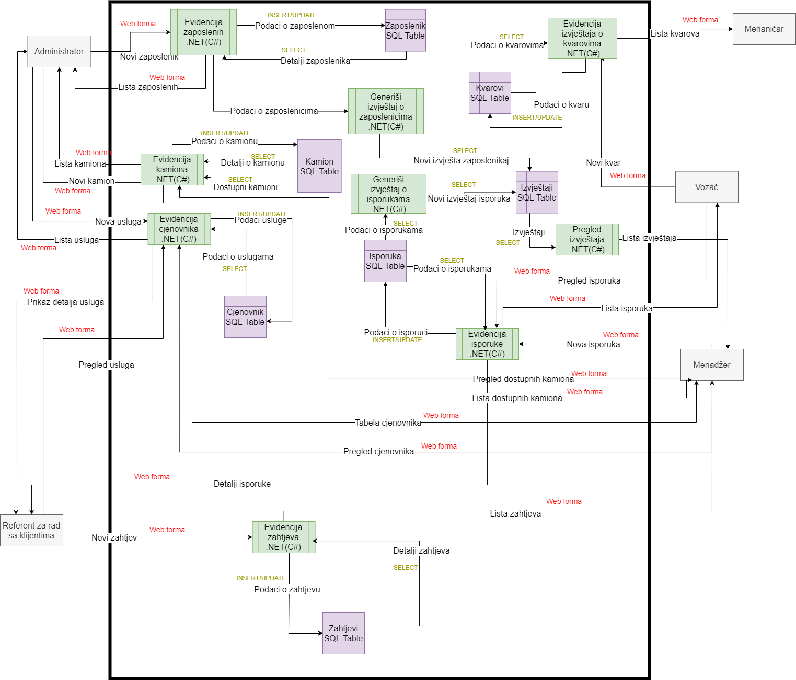

Slika 9. Fizički model procesa

# 11. Konceptualni model podataka

Dijagram konceptualnog modela podataka predstavlja način organizacije podataka u sistemu, prikazujući pri tome entitete i veze među njima.

Dijagram konceptualnog modela podataka prikazan je na slici 10.

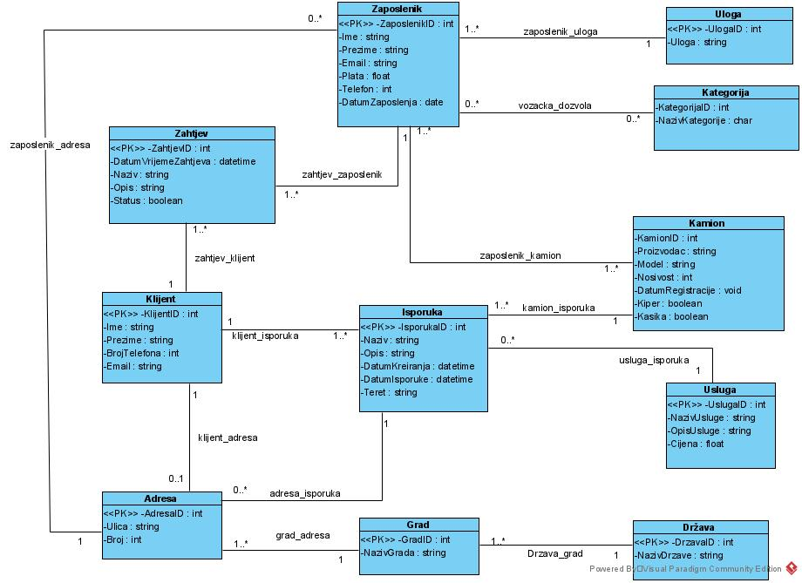

Slika 10. Konceptualni model podataka

# 12. Fizički model podataka

Fizički model podataka predstavlja dizajn baze podataka. Kreira se na osnovu konceptualnog modela. Fizički model prikazuje strukturu tabela, relacije među tabelama prikazanih spoljašnjim ključevima. Fizički model podataka je predstavljen na slici 11.

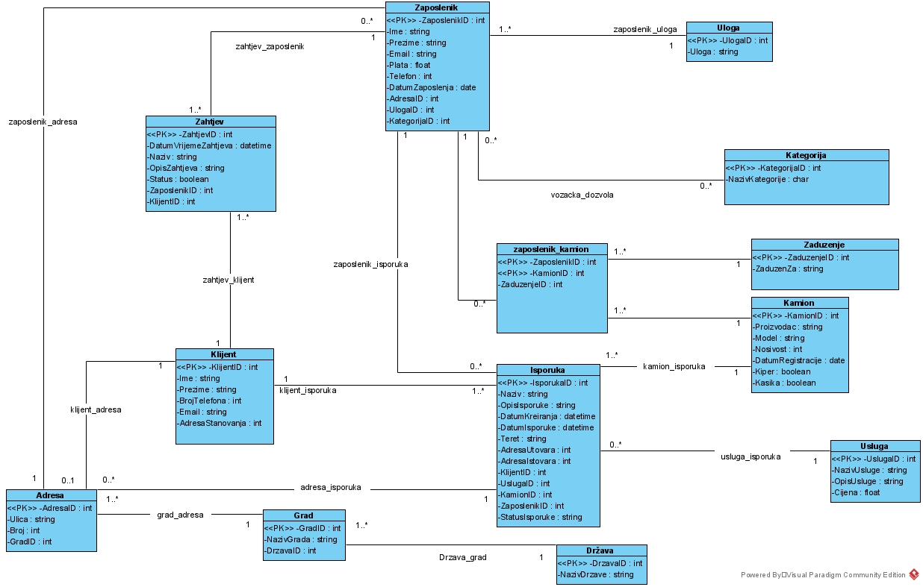

Slika 11. Fizički model podataka

# 13. Shema baze podataka

Shema baze podataka je kreirana na osnovu fizičkog modela. Baza podataka je kreirana u MS SQL Server 18. Shema baze podataka je prikazana na slikama 12. i 13.

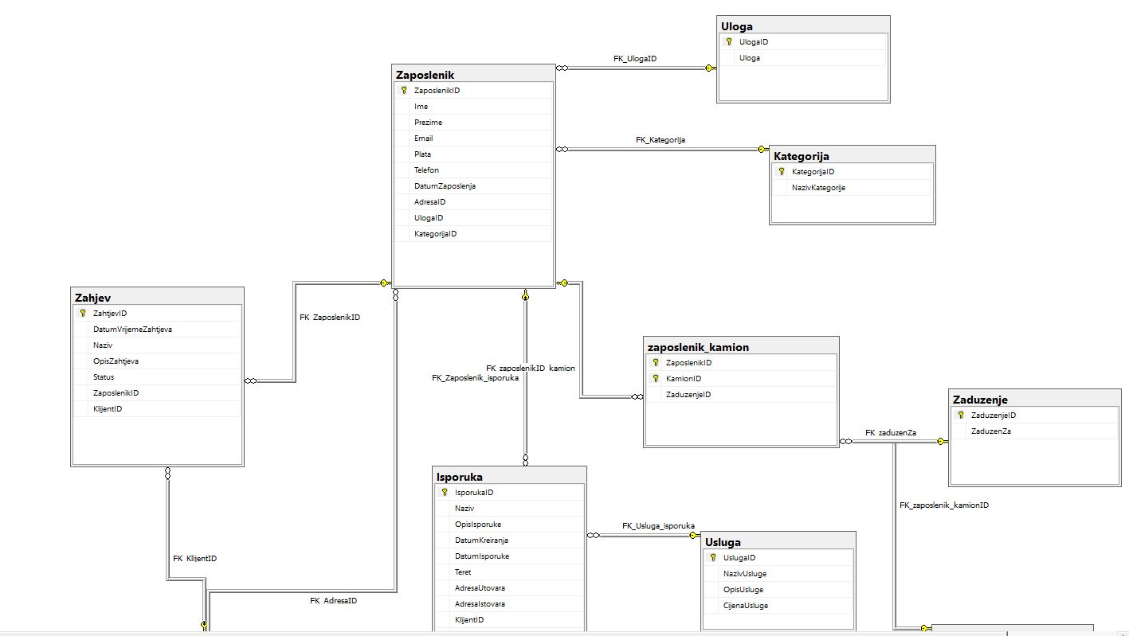

Slika 12. Shema baze podataka (prvi dio)

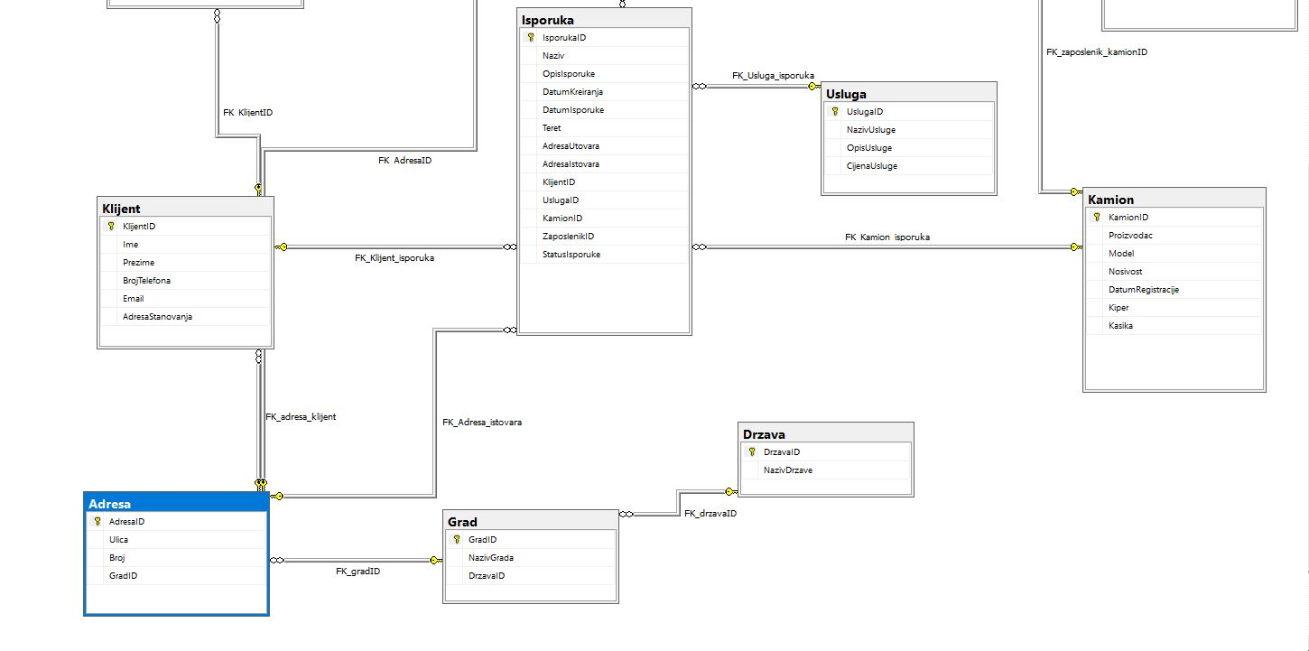

Slika 13. Shema baze podataka (drugi dio)

# 14. Model arhitekture informacijskog sistema

Arhitektura informacijskog sistema je podjeljena u tri sloja:

1. Prezentacijski sloj omogućava korisniku interakciju sa aplikacijom putem korisničkog interfejsa
2. Aplikacijski sloj je sadrži implementaciju poslovne logike koja omogućuje funkcionisanje aplikacije
3. Sloj baze podataka upravlja svim transakcijama koje se obavljaju nad bazom podataka

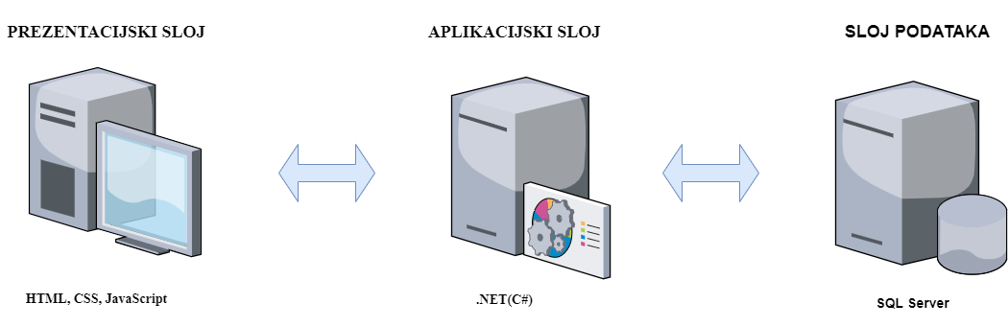

Slika 14. Model arhitekture informacijskog sistema

# 15. Model arhitekture mreže

Model arhitekture mreže prikazuje kako komponente sistema komuniciraju. Korisnici ovog sistema su zaposlenici. Mogu pristupati sistemu lokalno putem web browsera, bez spajanja na internet. Može se pristupiti sistemu preko interneta. Ovaj dio je namijenjen za vozače i mehaničare koji moraju imati mogućnost pristupa sistemu sa udaljenih lokacija. Mogu pristupiti sistemu putem web browera na računaru ili mobilnom telefonu. Koristi se jedan fizički server na kojem su instalirane virtuelne mašine za pristup alikaciji i bazi podataka. Pristupi sistemu preko interneta regulišu se putem firewall-a.

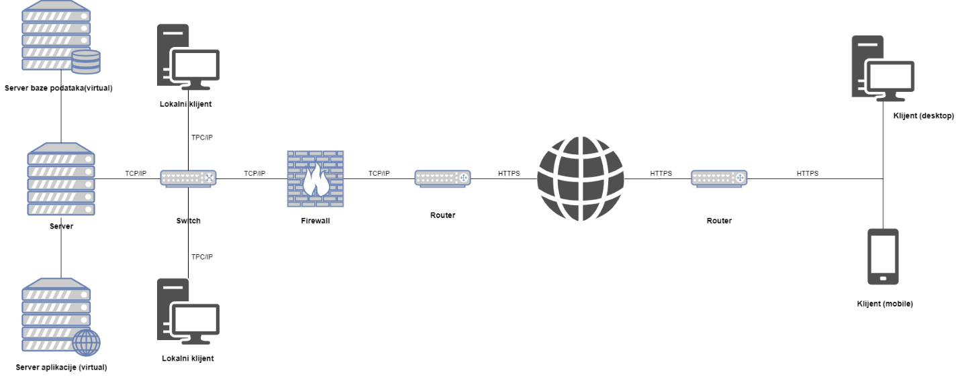

Slika 15. Model arhitekture mreže

# 16. Prototip korisničkog interfejsa

U ovom dijelu dokumentacije su prikazani prototipi korisničkog interfejsa. Za izradu prototipa je korišten alat Mockplus Classic.

## Prijava na sistem

Na slici 16. je prikazana forma za prijavu na sistem

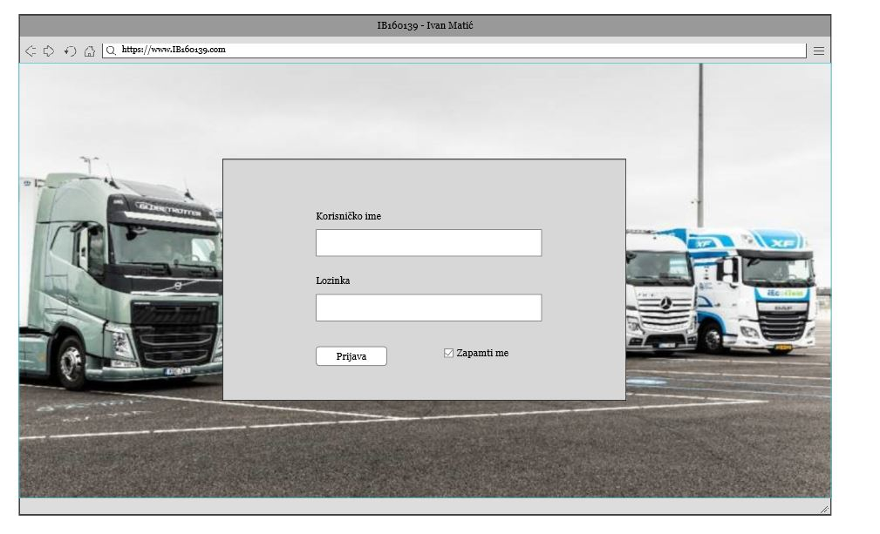

Slika 16. Prijava na sistem

## Kreiranje novog zahtjeva

Na slici 17. je prikazana forma za kreiranje novog zahtjeva. Zahtjeve kreira zaposlenik.

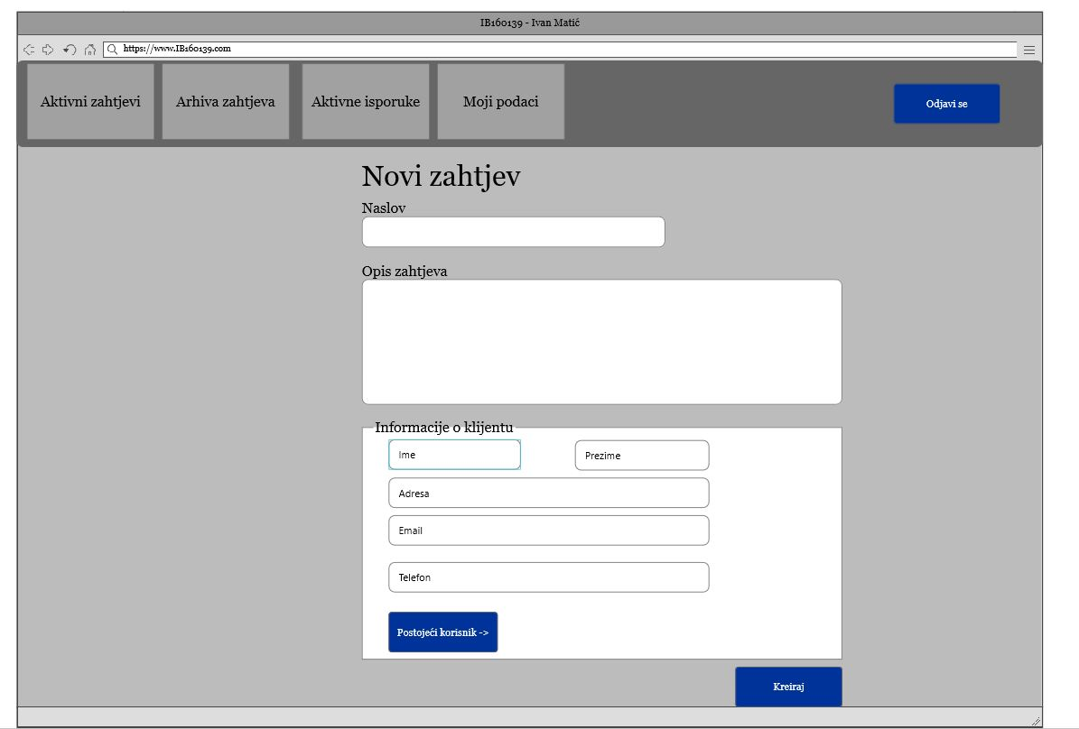

Slika 17. Unos novog zahtjeva

## Evidencija zaposlenika

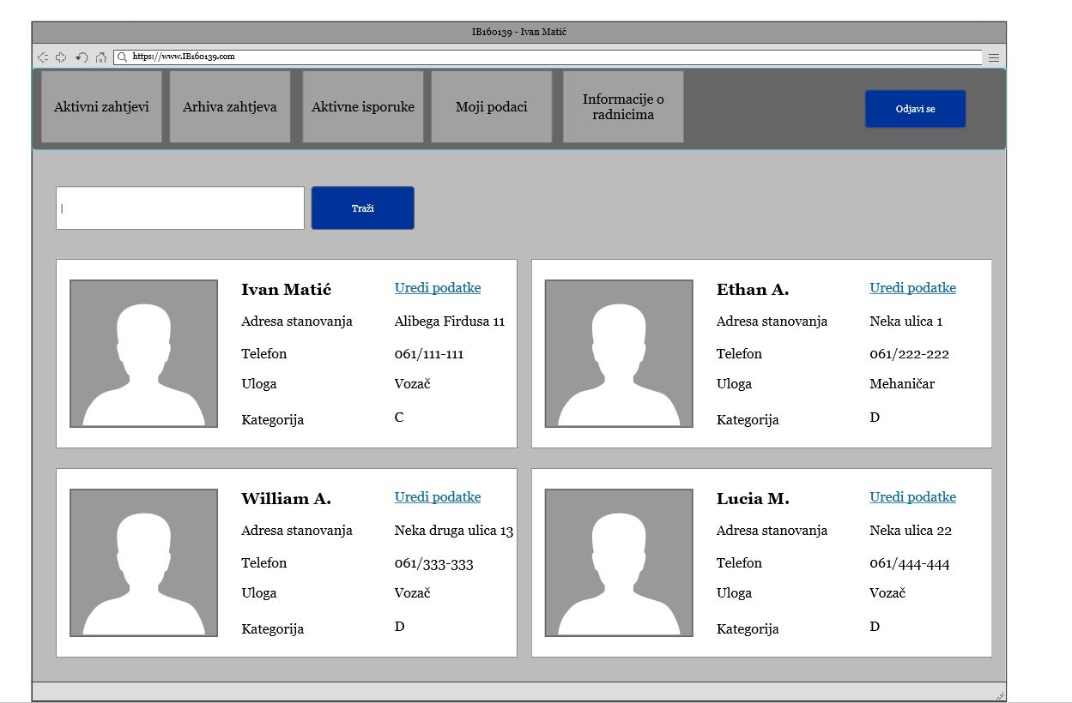Na slici 18. je prikazana stranica za pregled podataka o zaposlenim. Ovoj formi imaju pristup samo administratori.

## Evidencija isporuke

Na slikama 19. i 20. prikazana je web stranica za prikaz aktivnih isporuka. Namijenjena je za vozače i prilagođena je za mobilne telefone.

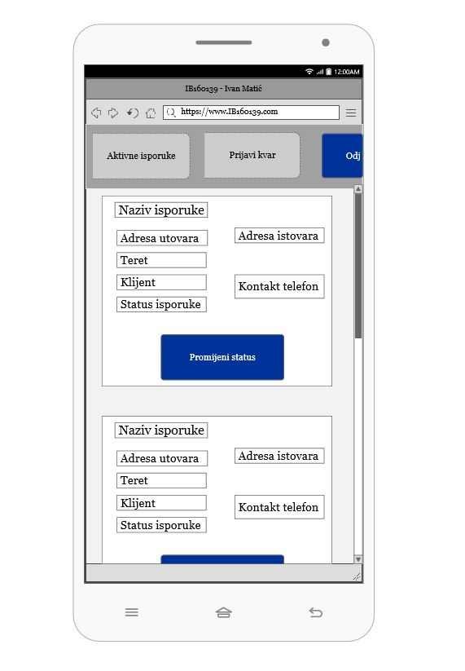

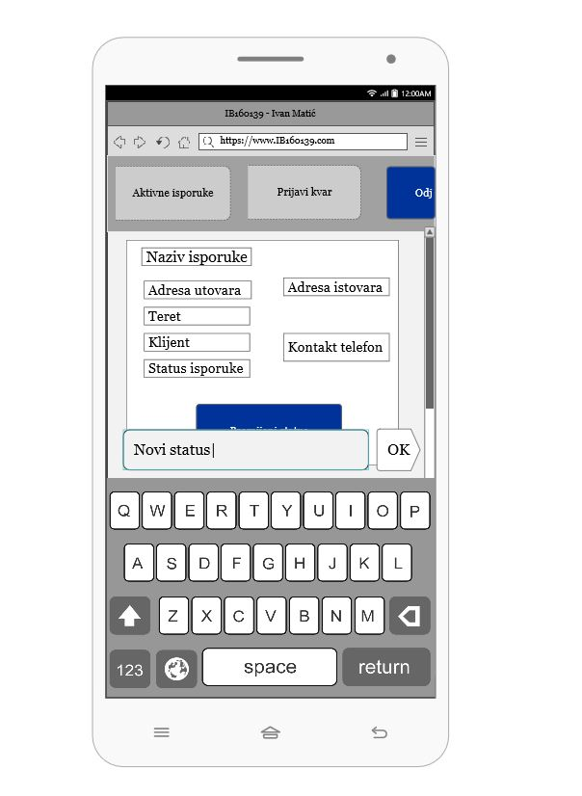

Slika 20. Promjena statusa isporuke

Slika 19. Prikaz aktivnih isporuka

# 17. Zaključak

Drumski transport robe je skupi i veoma važan proces. Zbog toga informacijski sistem za podršku poslovanju kompanije za drumski transport robe mora osigurati sigurnost podataka, pristup sa različitih lokacija i olakšati komunikaciju među zaposlenicima. Ovim dokumentom je razvijen jedan informacijski sistem za podrku poslovanju. Sistem omogućuje uvid u sve poslovne aktivnosti. Lakši i brži uvid u sve poslovne aktivnosti će omogućiti brže i bolje pružanje usluga korisnicima čime će kompanija biti bolja od konkurencije.

**Literatura**

1. Materijali sa DLWMS-a [www.fit.ba/student](http://www.fit.ba/student)
2. Video materijali sa FIT-ovog kanala: https://www.youtube.com/user/eduFITba